“徽采云”电子交易系统不进场
交易项目专家抽取技术实现方案（V1.0）

2023年5月

目录
1. 概述 1
1.1. 修改记录 1
2. 业务流程 1
2.1. 业务流程 1
3. 技术实现 2
3.1. 网络交互方案 2
3.2. API方案 2
3.2.1. 徽采云提供的API 2
3.2.2. HTTP请求说明 3
3.2.3. 徽采云推送各地交易中心的消息 6
4. 接口说明 7
4.1. 接口列表 7
4.2. 数据格式 7
5. 接口详细定义 7
5.1. 徽采云推送的消息 7
5.1.1. 抽取信息新增 7
5.1.2. 非进场评委附件新增 12
5.1.3. 获取评委信息 14
5.1.4. 推送劳务费 16
5.2. 徽采云提供的API 18
5.2.1. 非进场专家库确认结果接收 18

概述
本文档徽采云平台与安徽各地交易中心系统不进场项目专家抽取内容进行说明。

修改记录
修改日期 | 版本号 | 修改说明
2023-05-16 | V1.0 | 第一版

业务流程

业务流程
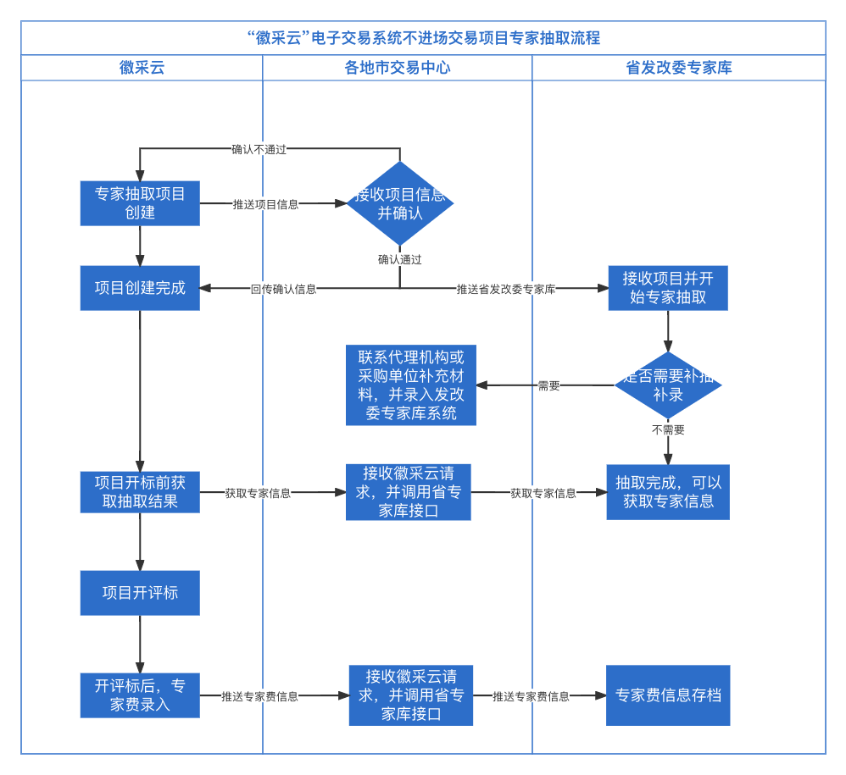

技术实现

网络交互方案
所有接口通过互联网交互。

API方案
在网络交互方案的前提下，所有交互通过restful的API进行交互。

徽采云提供的API
徽采云开放平台（以下简称“开放平台”）的API是采用Rest方式基于HTTP协议来调用的，通过用户类别+账号密码（APPKEY/SECRET）来控制用户的使用权限，提供各类API使外部系统与云平台实现数据联通。开发者可以使用开放平台提供的官方Demo（支持多种语言，包含了请求的封装，签名加密，响应解释，性能优化等）来调用，也可以根据开放平台的协议来封装HTTP请求进行调用。以下是开放平台API调用方法详解。

环境信息
开放平台提供两个环境给外部系统用户对接。
沙箱环境：http://sandbox.zcygov.cn
沙箱环境主要是提供外部系统在上线之前的业务测试验证使用，所有新区划上线之前的联调测试都在该环境中进行。徽采云平台在联调对接之前会发放沙箱环境开放平台的APPKEY和SECRET。
正式环境：http://api.anhui.zcygov.cn
用户在沙箱环境中测试验证完成之后，可直接切换到正式环境进行实际业务数据交互。徽采云在测试验证完成之后会发放正式环境开放平台的APPKEY和SECRET。
此外徽采云平台还提供在线调试工具，方便对接用户直观的测试各接口数据。目前主要使用“对称签名工具”，页面展示如下：
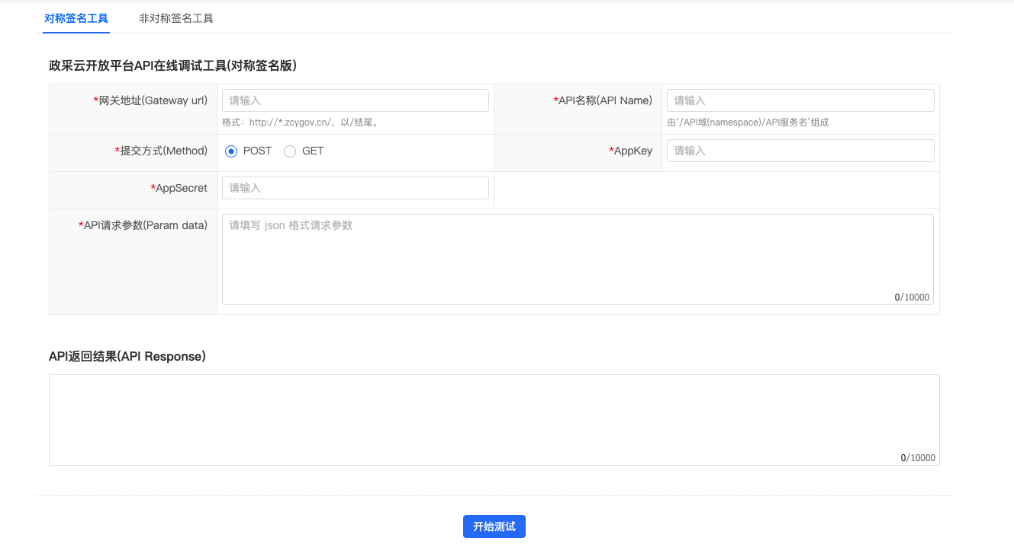

HTTP请求说明
本章节主要阐述http请求的封装过程，包含了http header说明、http body说明、签名算法（hmac sha256）和http请求封装，以下以POST请求方式为例详细说明：

HTTP HEADER说明
Http Header必须携带开放平台指定的系统级Header参数，开放平台通过系统级Header信息获取用户信息并验证用户身份有效性。具体参数信息如下：
参数名 | 参数说明 | 是否必填 | 备注
X-Ca-Key | 开放平台发放的AppKey | 是
X-Ca-Signature | API调用者加签签名 | 是 | 财政对接都使用Hmac SHA256签名算法，签名详解如下
X-Ca-Signature-Headers | Header中所有参与签名的Key，以英文逗号分隔，不限先后顺序 | 是 | 例如：“X-Ca-Timestamp,X-Ca-Key,X-Ca-Format”。
X-Ca-Timestamp | API调用者传递时间戳 | 否 | 时间单位为：毫秒（ms）  默认15分钟内有效
X-Ca-Format | 当API入参为JSON格式时，填“json2” | 否
X-Ca-Nonce | API调用者自定义请求UUID，结合时间戳防止重放。使用时需要配合时间戳 | 否
Content-MD5 | 当请求Body为Stream时，可以计算Body的MD5值传递给开放平台校验。 | 否
Accept | 发送端（客户端）希望接受的数据类型 | 是 | 例如：application/json代表客户端希望接受json数据类型
Content-Type | 发送端（客户端|服务端）发送的实体数据的数据类型 | 是 | 例如：application/x-www-form-urlencoded;charset=utf-8表示客户端提交给服务器文本内容的编码方式是URL编码
extAppKey | 填写固定值：shanghai-prod | 是 | 上海识别符

HTTP BODY说明
Http Body数据API接口文档中每个功能接口的入参部分，如下图公告信息接口入参部分
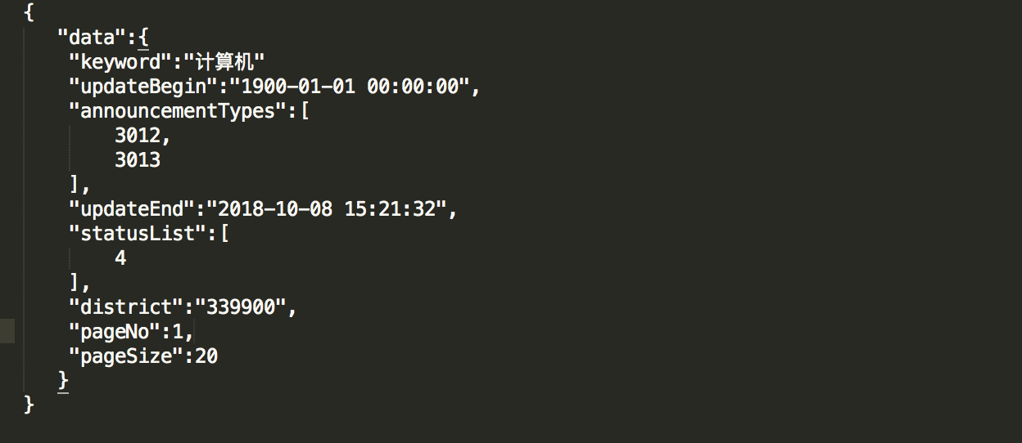
参照各接口功能将参数拼装成JSON格式，以"_data_={API JSON Parameter}"使用FORM格式传递数据，例如：{_data_={"quatity":"2","money":"1000"}}。
由于开发平台目前接受的数据格式是FORM格式，因此Content-Type=application/x-www-form-urlencoded;charset=utf-8。

Hmac SHA256签名算法
为了保证外部系统与开放平台服务器之前通信的安全性，防止Secret Key盗用、数据篡改等恶意攻击行为，开放平台API服务器使用签名机制，应用在调用开放平台API，需要计算一个签名。目前开放平台使用的是Hmac SHA256签名算法，具体使用说明如下：

- Hmac SHA256算法是结合appSecret，stringToSign字段生成的签名数据。
- appSecret是徽采云发放的开放平台秘钥；
- stringToSign字段Uri,Headers,ParamMap，Method组成：
Uri：每个接口的请求路径，如采购计划新增接口：/fisca/zcy.govsync.pplan.add。
Headers：http header信息，具体字段详见HTTP HEADER说明
ParamMap：API请求body部分以json格式组装，封装成form格式，示例：_data_={"quatity":"2","money":"1000"}
Method：http请求方式，GET或者POST
- stringToSign字段组成代码示例（POST请求方式）：
- stringToSing字符串示例（POST请求方式）：
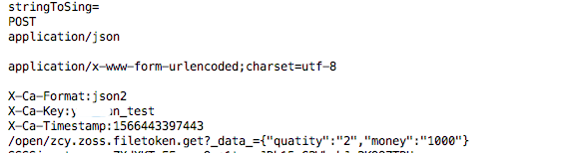
- Hmac SHA256签名代码示例
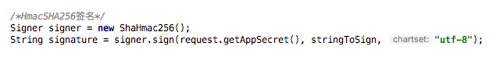
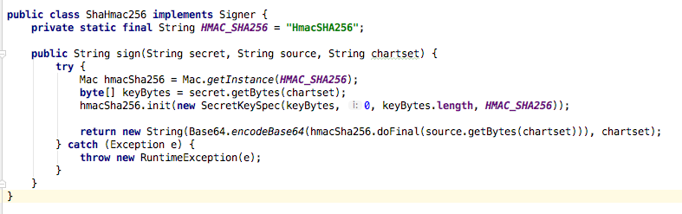

http请求封装
根据封装好的headers，paramMap，uri，gateWay信息发起http接口访问请求，其中gateWay是开放平台网关地址
请求代码调用示例：
请求参数示例：
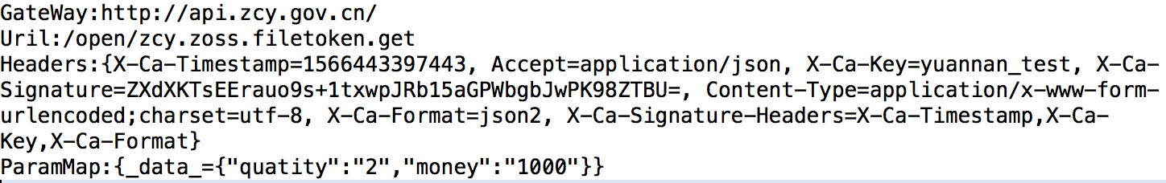
自此调用开放平台接口请求发送完成。

徽采云推送各地交易中心的消息
各地交易中心定义各个接口URL（如：抽取项目信息 http://IP/rest/sendproject/addproject），徽采云上产生数据后以http协议+json方式通过消息转发程序分发到对应对应交易中心的URL上。交易中心监听URL，在接收到信息后需要对数据进行数据验签、幂等控制、业务处理三步处理完成后，再返回接收成功结果。
消息推送服务实现了用户通过订阅消息类型，将订阅的消息内容推送到用户指定地址；目前支持http消息格式。具体操作步骤如下：
第一步：订阅消息
订阅消息所需内容（需要交易中心向徽采云平台申请）
（1）徽采云云平台密钥：APPKEY，APPSECRET
（2）消息类型：云平台支持的消息类型，参考4.1接口列表
（3）回调地址：接收消息地址需要交易中心提供
第二步：徽采云推送消息
第三步：用户接收消息
（1）接收的消息格式：
{
"messageId":"徽采云平台消息ID",
"message":"徽采云平台消息内容",
"messageType":"徽采云平台消息类型",
"summary":" Message摘要信息，主要验证签名。通过Message+password(盐值）",
"createTime":1231313131123//消息创建时间，时间戳
}
（2）数据接收代码示例
@RequestBody注解方式接收数据
@RestController
public class HttpController {
@RequestMapping("/my-receive")
public String receive(@RequestBody Data data) {
// 此处进行数据签名验证、幂等控制、业务处理过程
// 数据已成功接收，返回字符串若success为true代表成功，false代表失败，返回其他内容视为数据接收失败，将根据重试策略进行重推
// 如果存在附件需要对接云平台开放平台去获取
return "{ \"code\":200, \"data\":null, \"message\":null, \" nowDate\":null}";
}
}
（3）数据解密
针对Message自行生成摘要，对比签名正确性
（4）幂等控制
预算管理一体化信息系统自行保证，云平台无法保证消息幂等性
（5）失败重试策略
在消息投递失败会默认重试3次推送
第1次重试：间隔30秒
第2次重试：间隔1分钟
第3次重试：间隔2分钟

接口说明

接口列表
序号 | 接口 | 名称 | 消息\API
1 | 抽取信息新增 | /rest/sendproject/addproject | 消息
2 | 非进场评委附件新增 | /rest/sendproject/addprofile | 消息
3 | 获取评委信息 | /rest/sendproject/getpingwei | 消息
4 | 推送评委劳务费 | /rest/sendproject/pingweilwf | 消息
5 | 非进场专家库确认结果接收 | /zcy.anhui.projectAuditResult.push | API
注：若为消息，名称就是消息类型，请求正文为请求的json串。

数据格式
采用json格式,字段按照《安徽省综合评标评审专家库管理系统服务接口说明（v3.0）》规范设计。

接口详细定义

徽采云推送的消息

抽取信息新增
用于新增项目信息和抽取条件（标识）。

请求信息
消息名称 | HTTP请求方式
/rest/sendproject/addproject | POST

请求参数
字段 | 名称 | 类型 | 是否必填 | 备注
id | 项目标识Id | String(100) | 是
projectCode | 项目编号 | String(50) | 是
projectName | 项目名称 | String(100) | 是
yytz_xiaquCode | 项目辖区编号 | String(10) | 是 | 代码项：辖区编码
ownerName | 招标人/采购人名称 | String(50) | 是
ownerUnitCode | 招标人/采购人统一社会信用代码 | String(18) | 是
LinkPerson | 联系人 | String(50) | 是
LinkPhone | 联系电话 | String(16) | 是
projectType | 项目类型 | String(3) | 是 | 代码集，格式：A01
expertNum | 计划抽取人数 | Int(2) | 是 | 数值类型1-99
bidEvaTime | 开标时间 | String(20) | 是 | 格式：yyyy-MM-dd HH:mm:ss
PingBiao_date | 评标时间 | String(20) | 是 | 格式：yyyy-MM-dd HH:mm:ss
kaibiaodd | 评标地点 | String(200) | 是
serveType | 专家用途 | Int(2) | 是 | 代码项：专家用途
YuJiPSTime | 预计评审时长 | String(1) | 是 | 1.半天 2.一天 3.一天以上
isDirectory | 是否属于公共资源交易目录 | Int(2) | 是 | 0 非进场项目 1进场项目  默认0
isAuto | 是否自动抽取 | Int(2) | 是 | 0 否 1 是，默认1
回避单位子列表 huibidanweilist
companyName | 回避单位名称 | Text | 否 | 例“安徽天利股份有限公司”；
unitCode | 回避单位组织机构代码 | Text | 否 | 例：“91340000MA2NKAX24Y”；
danweireason | 回避单位原因 | Text | 否 | 代码项：回避原因avoidReason  例“1”；
回避专家子列表 huibizhuanjialist
username | 回避专家姓名 | Text | 否 | 例“谷强”；
idCard | 回家专家身份证号码 | Text | 否 | 例“340105196709028514”；
zhuanjiareason | 回避专家原因 | Text | 否 | 例：“其他”
抽取条件子列表 chouqulist
projectId | 项目标识id | String(100) | 是
chouquId | 抽取条件唯一标识 | String(50) | 是
setTime | 集合时间 | String(20) | 是 | 格式：yyyy-MM-dd HH:mm:ss，集合时间需晚于开标时间（bidEvaTime）值
tenderPlace | 集合地点 | String(10) | 是 | 地区代码集，必须精确到县区级别。  格式：340101
addressDetail | 详细地址 | String(50) | 是 | 进场项目录入集合地点代码，详见代码集14；非进场项目录入详细地址字符串
bidEvaTime | 预计评标时长 | Int(1) | 是 | 1.半天 2.一天 3.一天以上
isSenior | 是否资深 | Int(1) | 是 | 代码项：是否
isMajorItem | 选择专业/品目 | Int(1) | 是 | 1.专业 2.品目
major | 专业/品目id | String(20) | 是 | 专业品目代码集，格式：C010101  可以不选到最后一级
regionType | 所属区域 | Int(1) | 是 | 1.行政区域 2.到达时间 3.片区
regionId | 专家所在地区 | String(100) | 否 | 可选择市级或县区级，可多选  格式：  单选：340100  多选：340100,340201
longHour | 最大时长（小时） | Int(1) | 否 | 1、1小时；2、1.5小时
zoneId | 片区 | String(1) | 否 | 片区码表sysZone代码集，范围：0-5
industry | 行业 | String(5) | 否 | 行业代码集，格式：C321  可以不选到最后一级
title | 职称 | String(3) | 否 | 职称代码集，格式：133
qualifications | 职业资格 | String(3) | 否 | 职业资格代码集，格式：51
expertNum | 所需专家人数 | Int(2) | 是 | 所需专家人数<=计划抽取人数(expertNum)
备选专业子列表 chouqulist
projectId | 项目标识id | String(100) | 是
ParentZyGuid | 父专业唯一标识 | String(100) | 是
bxzy_id | 备选专业代码 | String(100) | 是 | 专业品目代码集，可以不选到最后一级，最多可选3个备选专业或品目，以英文逗号分隔。格式：  单选：C010102  多选：C010102,C010103,C010104
bxzy_name | 备选专业名称 | String(100) | 是 | 专业品目代码集，备选专业代码对应的专业名称，以英文逗号分隔。格式：  单选：工程造价  多选：工程造价，水利工程

请求示例
{
"id":"项目标识Id",
"projectCode":"项目编号",
"projectName":"项目名称",
"yytz_xiaquCode":"项目辖区编号",
"ownerName":"招标人/采购人名称",
"ownerUnitCode":"招标人/采购人统一社会信用代码",
"LinkPerson":"联系人",
"LinkPhone":"联系电话",
"projectType":"项目类型",
"expertNum":"计划抽取人数",
"bidEvaTime":"开标时间",
"PingBiao_date":"评标时间",
"kaibiaodd":"评标地点",
"serveType":"专家用途",
"YuJiPSTime":"预计评审时长",
"isDirectory":"是否属于公共资源交易目录",
"isAuto":"是否自动抽取",
"huibidanweilist":[
{
"companyName":"回避单位名称",
"unitCode":"回避单位组织机构代码",
"danweireason":"回避单位原因"
},
{
"companyName":"回避单位名称",
"unitCode":"回避单位组织机构代码",
"danweireason":"回避单位原因"
}
],
"huibizhuanjialist":[
{
"username":"回避专家姓名",
"idCard":"回家专家身份证号码",
"zhuanjiareason":"回避专家原因"
},
{
"username":"回避专家姓名",
"idCard":"回家专家身份证号码",
"zhuanjiareason":"回避专家原因"
}
],
"chouqulist":[
{
"projectId":"项目标识id",
"chouquId":"抽取条件唯一标识",
"setTime":"集合时间",
"tenderPlace":"集合地点",
"addressDetail":"详细地址",
"bidEvaTime":"预计评标时长",
"isSenior":"是否资深",
"isMajorItem":"选择专业/品目",
"major":"专业/品目id",
"regionType":"所属区域",
"regionId":"专家所在地区",
"longHour":"最大时长（小时）",
"zoneId":"片区",
"industry":"行业",
"title":"职称",
"qualifications":"职业资格",
"expertNum":"所需专家人数"
},
{
"projectId":"项目标识id",
"chouquId":"抽取条件唯一标识",
"setTime":"集合时间",
"tenderPlace":"集合地点",
"addressDetail":"详细地址",
"bidEvaTime":"预计评标时长",
"isSenior":"是否资深",
"isMajorItem":"选择专业/品目",
"major":"专业/品目id",
"regionType":"所属区域",
"regionId":"专家所在地区",
"longHour":"最大时长（小时）",
"zoneId":"片区",
"industry":"行业",
"title":"职称",
"qualifications":"职业资格",
"expertNum":"所需专家人数"
}
],
"beixuanzylist":[
{
"projectId":"项目标识id",
"ParentZyGuid":"父专业唯一标识",
"bxzy_id":"备选专业标识码",
"Bxzy_name":"备选专业名称"
},
{
"projectId":"项目标识id",
"ParentZyGuid":"父专业唯一标识",
"bxzy_id":"备选专业标识码",
"Bxzy_name":"备选专业名称"
}
]
}

返回结果
参数名 | 说明 | 类型 | 备注
code | 返回码 | String | 200操作成功，400 请求失败，原因见message
message | 错误信息 | String
data | 返回结果数据 | String
nowDate | 服务器时间 | String | yyyy-MM-dd HH:mm:ss

返回示例
{
"code":"200",
"data":null,
"message":"推送成功",
"nowDate":"2022-11-24 14:26:00"
}

非进场评委附件新增
用于新增电子附件信息。

请求信息
消息名称 | HTTP请求方式
/rest/sendproject/addprofile | POST

请求参数
字段 | 名称 | 类型 | 是否必填 | 备注
projectid | 项目标识Id | String(100) | 是
附件子列表 filedata
fileid | 附件唯一标识 | String(100) | 是
profilename | 附件名称 | String(100) | 是
profiletype | 附件类型 | String(100) | 是 | 附件的后缀名，如果是txt文件类型，就传txt;如doc文件，就传doc。
profilcontent | 附件内容 | Text | 是 | 将文件转成Base64字符串
profilesize | 附件大小 | String(100) | 是 | 以KB为单位

请求示例
{
"projectid":"项目标识ID",
"filedata":[
{
"fileid":"附件标识ID",
"profilename":"附件名称",
"profiletype":"附件类型",
"profilcontent":"附件内容（Base64）",
"profilesize":"附件大小"
},
{
"fileid":"附件标识ID",
"profilename":"附件名称",
"profiletype":"附件类型",
"profilcontent":"附件内容（Base64）",
"profilesize":"附件大小"
}
]
}

返回结果
参数名 | 说明 | 类型 | 备注
code | 返回码 | String | 200操作成功，400 请求失败，原因见message
message | 错误信息 | String
data | 返回结果数据 | String
nowDate | 服务器时间 | String | yyyy-MM-dd HH:mm:ss

返回示例
{
"code":"200",
"data":null,
"message":"推送成功",
"nowDate":"2022-11-24 14:26:00"
}

获取评委信息
用于集合时间到达之后，获取项目抽取结果（进场项目集合时间到达+已刷门禁方可显示，非进场项目集合时间到达后）。

请求信息
消息名称 | HTTP请求方式
/rest/sendproject/getpingwei | POST

请求参数
字段 | 名称 | 类型 | 是否必填 | 备注
projectId | 项目id | String(100) | 是

请求示例
{
"projectId":"抽取信息新增中的项目标识ID"
}

返回结果
字段 | 类型 | 说明
code | String | 200操作成功，400 请求失败，原因见message
message | String | 返回结果详情
data | Object | 返回结果数据
nowDate | String | 服务器时间
data详情说明：
字段 | 名称 | 类型 | 备注
username | 专家姓名 | String | 如获取星号，则表示该评委还未刷门禁解密
idCard | 专家身份证号 | String | 如获取星号，则表示该评委还未刷门禁解密
isRepair | 是否补抽 | Int | 0.否 1.是
tenderPlace | 集合地点 | String | 如获取星号，则表示该评委还未刷门禁解密
addressDetail | 详细地址 | String | 如获取星号，则表示该评委还未刷门禁解密
unitName | 工作单位 | String | 进场项目集合时间到达+已刷门禁方可显示，非进场项目集合时间到达后

返回示例
获取成功
{
"code":"200",
"data":[
{
"addressDetail":"合肥市滨湖新区南京路2588号合肥要素市场A区（徽州大道与南京路交口）5楼",
"unitName":"XXXXXX科技有限公司",
"idCard":"341024XXXXXXX4414",
"tenderPlace":"安徽省/合肥市/市辖区",
"isRepair":"0",
"username":"王XX"
},
{
"addressDetail":"合肥市滨湖新区南京路2588号合肥要素市场A区（徽州大道与南京路交口）5楼",
"unitName":"XXXXXXXXX有限公司",
"idCard":"340824XXXXXXX7434",
"tenderPlace":"安徽省/合肥市/市辖区",
"isRepair":"0",
"username":"王XX"
}
],
"message":"操作成功",
"total":null,
"nowDate":"2022-11-24 19:57:00"
}
获取失败
{
"code":"400",
"data":null,
"message":"当天没有参评记录或未到刷门禁时间",
"total":null,
"nowDate":"2022-11-24 14:26:00"
}

{
"code":"500",
"data":null,
"message":"系统正在繁忙，请稍后重试",
"total":null,
"nowDate":"2022-11-24 11:55:22"
}

{
"code":"400",
"data":null,
"message":"请核对项目标识Id或推送账号",
"total":null,
"nowDate":"2022-11-24 10:25:03"
}

推送劳务费
用于申请组建评标委员会，包件与抽选申请关系表，评标申请单位回避，评标专家回避，评标专家抽取条件表推送。

请求信息
消息名称 | HTTP请求方式
/rest/sendproject/pingweilwf | POST

请求参数
字段 | 名称 | 类型 | 是否必填 | 备注
projectid | 项目标识Id | String(100) | 是
劳务费信息列表 pwlwflist
pwguid | 评委唯一标识 | String(50) | 是
pwname | 评委姓名 | String(50) | 是
pwsfz | 评委身份证号码 | String(50) | 是
pwtype | 评委类型 | String(10) | 是 | 0:抽取评委：1:业主评委；2:指定评委
pwprice | 评委费用（元） | String(50) | 是
pbshichang | 评标时长 | Int | 是
zhifudate | 支付时间 | Date | 是
other | 备注 | Text | 否

请求示例
{
"projectid":"项目标识ID",
"pwlwflist":[
{
"pwname":"专家姓名",
"pwtype":"评委类型",
"pwprice":"专家费用（元）",
"pbshichang":"评标时长（小时）",
"zhifudate":"支付时间",
"other":"备注"
},
{
"pwname":"专家姓名",
"pwtype":"评委类型",
"pwprice":"专家费用（元）",
"pbshichang":"评标时长（小时）",
"zhifudate":"支付时间",
"other":"备注"
}
]
}

返回结果
参数名 | 说明 | 类型 | 备注
code | 返回码 | String | 200操作成功，400 请求失败，原因见message
message | 错误信息 | String
data | 返回结果数据 | String
nowDate | 服务器时间 | String | yyyy-MM-dd HH:mm:ss

返回示例
{
"code":"200",
"message":"评委劳务费入库成功！",
"data":null,
"nowDate":"2022-11-24 14:26:00"
}

获取评委异常状态：
{
"code":"400",
"message":"评委劳务费入库失败！",
"data":null,
"nowDate":"2022-11-24 14:26:00"
}

徽采云提供的API

非进场专家库确认结果接收
用于徽采云推送给交易中心提交项目信息后，交易中心的项目确认结果接收。

请求信息

名称 | 请求方法 | 签名方法
/zcy.anhui.projectAuditResult.push | POST | 对称加密

请求参数
参数名 | 说明 | 必填 | 类型 | 备注
projectId | 项目ID | 是 | String
auditStatus | 审核状态  1：审核通过  2：审核不通过 | 是 | Number
comment | 审核描述 | 否 | String
auditTime |  | 是 | String
  审核时间，格式参考：
  2023-02-10 12:12:12

请求示例
{
"projectId": "12343",
"auditStatus": 3
"comment": "12343",
"auditTime": "2023-02-10 12:01:01"
}

返回参数
参数名 | 说明 | 类型 | 备注
code | 返回码 | String
message | 错误信息 | String
result | 返回结果 | String
success | 是否成功 | Boolean | true\false

返回示例
{
"success":true,
"result": true,
"code":null,
"message":null
}

